Baccalauréat de Pondichéry, mars 2003.

La suite est définie par :

1_

a_
Calcul avec cas :

b et c_ Construction graphique des termes de la suite.
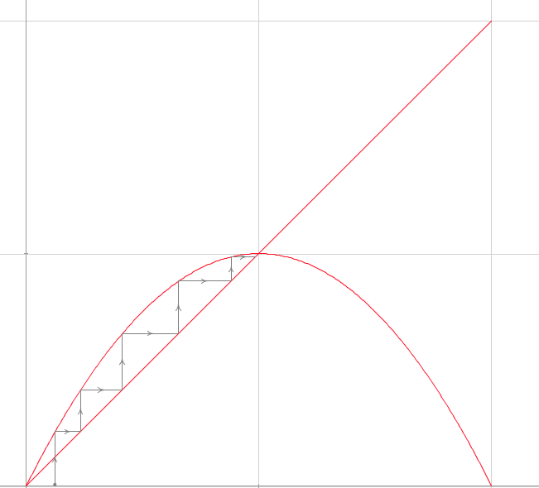
Je laisse au lecteur le soin de compléter ce graphique. est le point de coordonnées

2_

a_ Soit la proposition :

Initialisation.
Par hypothèse, est vraie.

Hérédité.
On suppose vraie.
La fonction f est définie par
donc
et
D'après donc
donc
est vraie.

Conclusion.
Pour tout est vraie.

b_ Monotonie.

D'après le théorème du signe du trinôme du second degré entre les racines.
Les racines sont 0 et 1 et donc pour tout n > 0,
La suite est strictement croissante.

c_ La suite est croissante et majorée par 1 donc elle converge.

3_
La suite est définie par

a_

b_ Soit la proposition :

Initialisation.
donc est vraie.

Hérédité.
On suppose vraie.
et donc

est vraie.

Conclusion.
Pour tout

c_ Limites.

Il est évident que la suite converge vers 0. Mais comment le démontrer ?
Une façon est de se servir du logarithme mais on n'a pas étudié ce chapitre.
Donc, ou on l'admet ou on majore le terme et on applique le théorème des gendarmes.

On démontre par récurrence la proposition : pour n > 0,

Initialisation.
donc est vraie.

Hérédité.
On suppose vraie.
donc
donc et
est vraie.

Conclusion.
Pour tout

et donc

La suite définie par est géométrique de raison donc converge vers 0.
Pour tout n, et
D'après le théorème des gendarmes

D'après le baccalauréat de Pondichéry, mars 2003.

Partie A

sont deux points distincts.
est le milieu de et le barycentre de

1_ Graphique.

Conjecture : quand n devient très grand et "tendent" vers un même point L.

2_ et sont les abscisses deetdans le repère
L'abscisse de est
donc l''abscisse de est

est le milieu de donc et son abscisse est
le barycentre de donc et son abscisse est

Partie B

1_ La suite est définie par

est une suite géométrique de raison donc elle converge vers 0.
Le premier terme, est positif et la raison est positive donc tous les termes sont positifs.
2_ Monotonie.

donc est croissante.

donc est décroissante.

3_ Pour tout n, donc
est croissante et est décroissante.

Les suites et sont adjacentes donc elles convergent vers une limite commune l.

4_ La suite est définie par

La suite est constante,

Partie C.

Limites de et

Les suites et convergent vers une limite commune l donc :

La suite est constante et donc

Quand n devient très grand et "tendent" vers un même point L, tel que

